EASYLOG cloud account setup
Algemene info Easylog cloud account: mailen naar mail@tempro.be
Hoofdgebruiker NAAM: __________________________________________
Hoofdgebruiker EMAIL: __________________________________________
Account naam (naam van de map waaronder u uw loggers straks kan terugvinden, dat kan ook de bedrijfsnaam zijn):___________________________________________________________________
Bedrijf/organisatie: __________________________________________
Adres straat + nr.: __________________________________________
Adres Postcode + stad: __________________________________________
Aantal loggers: _______________________________
Email voor facturatie: _______________________________ (als deze niet binnen de 30 dagen betaald wordt zullen we de loggers moeten archiveren.)
Nadat we de account login hebben aangemaakt, ontvangt de hoofdgebruiker een e-mail vanuit het Easylog systeem. Deze email dient u te bevestigen om het account te activeren. Omdat dit een automatisch verstuurd bericht is, is het mogelijk dat dit bericht in uw SPAM filter terecht komt. Controleer daarom even uw spam filter.
Voor het wachtwoord zal een mail verstuurd worden wanneer het account wordt aangemaakt.
Hierna kan u starten met het toevoegen van de dataloggers volgens de instructie van de datalogger.
Login gegevens Tempro Easylog Cloud
Cloud URL : https://tempro.easylogcloud.com
Welkom wachtwoord: Welkom01
The Tempro EasyLog App is beschikbaar op Google Play.
https://play.google.com/store/apps/details?id=com.corintech.ftta.tempro
En in de Apple app store
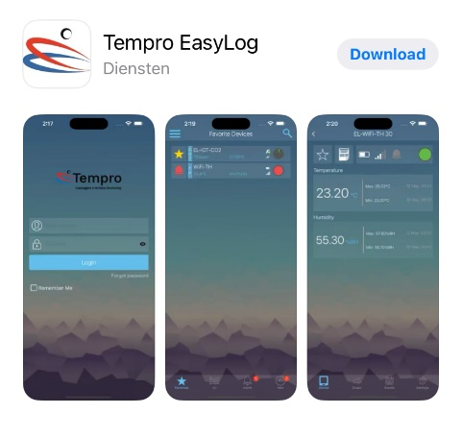
Opmerking: deze licenties worden automatisch jaarlijks verlengd tot u deze stopzet.

